TRƯỜNG ĐẠI HỌC XÂY DỰNG HÀ NỘI
KHOA: CÔNG NGHỆ THÔNG TIN
BỘ MÔN: CÔNG NGHỆ PHẦN MỀM
*
* *

THUYẾT MINH ĐỒ ÁN HỆ CƠ SỞ DỮ LIỆU
ĐỀ TÀI: XÂY DỰNG PHẦN MỀM QUẢN LÝ HỆ CƠ SỞ DỮ LIỆU CHO CỬA HÀNG TIỆN LỢI

Giáo viên hướng dẫn: Nguyễn Hồng Hạnh
Nhóm thực hiện: Nhóm 10
Thành viên nhóm: Vũ Thành Huy - 0215166
Trương Thanh Phước - 0218266
Phạm Quang Hiếu - 0214566
Hoàng Đình Vinh - 0222066
Lớp: 66CS2

Hà Nội, Năm 2023

MỤC LỤC

A. GIỚI THIỆU 8
1. Lý do chọn đề tài 8
2. Đặt vấn đề 8
3. Mục tiêu và nhiệm vụ 9
4. Yêu cầu cơ bản 9
5. Đối tượng sử dụng hệ thống 9
6. Phương pháp nghiên cứu 9
B. NỘI DUNG 11
1. Mô tả các yêu cầu lưu trữ và khai thác dữ liệu cơ bản của hệ thống 11
1.1. Tạo CSDL cho cửa hàng tiện lợi và nhập liệu cho các bảng 11
1.2. Đáp ứng các yêu cầu, chức năng 11
1.2.1. Quản lý ngành hàng (loại sản phẩm) 11
1.2.2. Quản lý sản phẩm 11
1.2.3. Quản lý nhân viên, chấm công và các ca làm việc của nhân viên 11
1.2.4. Quản lý khách hàng. Hệ thống ưu đãi 12
1.2.5. Quản lý bán hàng, hóa đơn 12
1.2.6. Quản lý nhập hàng, phiếu nhập hàng, nhà cung ứng 12
1.2.7. Quản lý quy định cửa hàng, biên bản vi phạm nhân viên 13
1.2.8: Báo cáo thống kê 13
2. Mô tả thực thể và các mối quan hệ, sơ đồ ERD 14
2.1. Mô tả các thực thể 14
2.2. Các mối quan hệ 14
2.3. Sơ đồ thực thể ERD 16
3. Mô tả cấu trúc bảng, giải thích ý nghĩa các cột dữ liệu của bảng và data mẫu 17
4. Sơ đồ quan hệ thể hiện mối quan hệ giữa các bảng được tạo (Relationship Diagram) 24
5. Danh sách truy vấn đã thiết kế và hình ảnh demo tương ứng 28
5.1. Ngành hàng 28
5.1.1. Hiển thị các ngành hàng (loại sản phẩm) 28
5.1.2. Cập nhật (thêm, xóa, sửa) thông tin ngành hàng: thêm thông tin ngành hàng mới hoặc xóa, chỉnh sửa thông tin ngành hàng hiện có 28
5.1.3. Tìm kiếm ngành hàng (loại sản phẩm) dựa trên thông tin loại sản phẩm 29
5.2 Sản phẩm 29
5.2.1. Hiển thị thông tin sản phẩm 29
5.2.2. Cập nhật (thêm, sửa, xóa) thông tin sản phẩm: Thêm thông tin khi có sản phẩm mới nhập về hoặc xóa, sửa những thông tin các sản phẩm hiện có 30
5.2.3. Tìm kiếm sản phẩm dựa vào thông thông tin sản phẩm 33
5.3. Nhân viên. 34
5.3.1. Hiển thị thông tin nhân viên. 34
5.3.2. Cập nhật (Thêm, xóa, sửa) thông tin nhân viên: Thêm thông tin khi có nhân viên mới hoặc xóa, sửa thông tin nhân viên hiện có 34
5.3.3. Tìm kiếm nhân viên dựa vào một số thông tin của nhân viên 35
5.4. Khách hàng 36
5.4.1. Hiển thị thông tin khách hàng 36
5.4.2. Cập nhật (thêm, sửa, xóa) thông tin khách hàng: Thêm thông tin khi có khách hàng mới hoặc xóa, sửa thông tin khách hàng hiện có 36
5.4.3. Tìm kiếm khách hàng dựa vào một số thông tin khách hàng 37
5.4.4. Tính tổng tích lũy của khách hàng dựa trên thông tin hóa đơn của khách hàng đó 37
5.5. Hóa đơn. 38
5.5.1. Hiển thị thông tin hóa đơn 38
5.5.2. Cập nhật (Thêm) thông tin hóa đơn: Thêm thông tin khi có hóa đơn mới 38
5.5.3. Tìm kiếm hóa đơn dựa vào thông tin hóa đơn 38
5.5.4. Tính tổng hóa đơn dựa trên thông tin của các sản phẩm và các thông tin bán 39
5.6. Nhà cung cấp 39
5.6.1. Hiển thị thông tin nhà cung cấp 39
5.6.2. Chỉnh sửa (thêm, sửa, xóa) thông tin nhà cung cấp: Thêm thông tin khi có nhà cung cấp mới hoặc xóa, sửa thông tin nhà cung cấp hiện có 39
5.6.3. Tìm nhà cung cấp dựa vào thông tin nhà cung cấp 40
5.7. Phiếu nhập hàng 41
5.7.1. Hiển thị thông tin nhập hàng 41
5.7.2. Chỉnh sửa (thêm, sửa) thông tin nhập hàng 41
5.7.3. Tìm kiếm phiếu nhập hàng dựa trên thông tin phiếu nhập hàng 42
5.8. Quy định 42
5.8.1. Hiển thị quy định 42
5.8.2. Cập nhật (thêm, sửa, xóa) thông tin quy định: Thêm quy định mới hoặc xóa, sửa những quy định hiện có 43
5.8.3. Tìm kiếm quy định dựa vào thông tin quy định 44
5.9. Chấm công 44
5.9.1. Hiển thị bảng chấm công 44
5.9.2. Chỉnh sửa (thêm) thông tin chấm công 45
5.9.3. Tìm kiếm chấm công dựa vào thông tin chấm công 45
5.10. Biên bản. 46
5.10.1. Hiển thị biên bản đã lập. 46
5.10.2. Cập nhật (thêm, xóa, sửa) thông tin biên bản: Lập thêm biên bản mới hoặc sửa, xóa thông tin các biên bản hiện có. 46
5.10.3. Tìm kiếm biên bản dựa vào thông tin biên bản 47
5.11. Báo cáo 47
5.11.1. Báo cáo doanh thu lợi nhuận 47
5.11.2. Báo cáo các sản phẩm có doanh số bán cao, thấp 48
5.11.3. Báo cáo số lần chấm công của nhân viên 49
5.11.4. Báo cáo số lần vi phạm quy định của nhân viên 49
5.11.5 Báo cáo lương nhân viên 49
5.11.6 Báo cáo tổng doanh thu trong một thời gian nhất định 50
6. Đánh giá thiết kế CSDL. 51
6.1. Ưu điểm: 51
6.2. Nhược điểm: 51
6.3. Hướng phát triển: 51
7. Tài liệu tham khảo. 51
8. Phụ lục 52
8.1. Câu lệnh cài đặt CSDL. 52

DANH SÁCH HÌNH MINH HỌA
Hình 1: Mẫu hóa đơn 12
Hình 2: Sơ đồ ERD 16
Hình 3: Sơ đồ quan hệ 27
Hình 4: Demo hiển thị thông tin ngành hàng (loại sản phẩm) 28
Hình 5: Demo thêm thông tin ngành hàng (loại sản phẩm) 28
Hình 6: Demo chỉnh sửa thông tin ngành hàng (loại sản phẩm) 28
Hình 7: Demo xóa thông tin ngành hàng (loại sản phẩm) 29
Hình 8: Demo tìm kiếm thông theo tên loại sản phẩm 29
Hình 9: Demo tìm kiếm thông theo vị trí loại sản phẩm 29
Hình 10: Demo hiển thị thông tin sản phẩm 30
Hình 11: Demo thêm thông tin sản phẩm 31
Hình 12: Demo chỉnh sửa thông tin sản phẩm 32
Hình 13: Demo xóa thông tin sản phẩm 33
Hình 14: Demo tìm kiếm sản phẩm theo mã sản phẩm 33
Hình 15: Demo tìm kiếm giá bán của sản phẩm mong muốn. 33
Hình 16: Demo tìm kiếm vị trí của sản phẩm mong muốn. 34
Hình 17: Demo hiển thị thông tin nhân viên 34
Hình 18: Demo thêm thông tin nhân viên 34
Hình 19: Demo chỉnh sửa thông tin nhân viên 34
Hình 20: Demo xóa thông tin nhân viên 35
Hình 21: Demo tìm kiếm nhân viên theo mã nhân viên 35
Hình 22: Demo tìm kiếm nhân viên theo chức vụ 35
Hình 23: Demo tìm kiếm nhân viên theo CCCD 35
Hình 24: Demo tìm kiếm nhân viên bằng SĐT 35
Hình 25: Demo hiển thị thông tin khách hàng 36
Hình 26: Demo thêm thông tin khách hàng 36
Hình 27: Demo chỉnh sửa thông tin khách hàng 36
Hình 28: Demo xóa thông tin khách hàng 37
Hình 29: Demo tìm kiếm thông tin khách hàng theo số điện thoại. 37
Hình 30: Demo tính tổng tích lũy của khách hàng dựa theo thông tin hóa đơn khách hàng đó. 37
Hình 31: Demo hiển thị thông tin hóa đơn. 38
Hình 32: Demo thêm hóa đơn 38
Hình 33: Demo tìm kiếm hóa đơn theo mã hóa đơn. 38
Hình 34: Demo tính tổng hóa đơn dựa trên thông tin sản phẩm và thông tin bán. 39
Hình 35: Demo hiển thị thông tin nhà cung cấp. 39
Hình 36: Demo thêm thông tin nhà cung cấp. 39
Hình 37: Demo chỉnh sửa thông tin nhà cung cấp. 40
Hình 38: Demo xóa thông tin nhà cung cấp. 40
Hình 39: Demo tìm kiếm dựa vào mã nhà cung cấp. 40
Hình 40: Demo tìm kiếm dựa vào tên nhà cung cấp. 40
Hình 41: Demo hiển thị phiếu nhập hàng 41
Hình 42: Demo thêm thông tin nhập hàng 42
Hình 43: Demo tìm kiếm thông tin phiếu nhập hàng 42
Hình 44: Demo hiển thị quy định. 43
Hình 45: Demo thêm thông tin quy định 43
Hình 46: Demo chỉnh sửa thông tin quy định 44
Hình 47: Demo xóa thông tin quy định 44
Hình 48: Demo tìm quy định bằng mã quy định 44
Hình 49: Demo hiển thị chấm công 45
Hình 50: Demo thêm chấm công 45
Hình 51: Demo tìm chấm công 45
Hình 52: Demo hiển thị các biên bản đã lập. 46
Hình 53: Demo thêm biên bản. 46
Hình 54: Demo chỉnh sửa thông tin biên bản. 47
Hình 55: Demo xóa thông tin biên bản. 47
Hình 56: Demo tìm biên bản bằng mã biên bản. 47
Hình 57: Demo báo cáo vốn 47
Hình 58: Demo báo cáo tổng doanh thu 48
Hình 59: Demo báo cáo tổng lãi 48
Hình 60: Demo báo cáo các sản phẩm có doanh số bán cao 48
Hình 61: Demo báo cáo các sản phẩm có doanh số bán thấp 48
Hình 62: Demo báo cáo số lần chấm công nhân viên 49
Hình 63: Demo báo cáo số lần vi phạm quy định của nhân viên 49
Hình 64: Demo báo cáo tổng tiền công 49
Hình 65: Demo báo cáo tổng tiền phạt 50
Hình 66: Demo báo cáo tổng lương 50
Hình 67: Demo báo cáo doanh thu trong tổng thời gian nhất định……………...………...50

A. GIỚI THIỆU

1. Lý do chọn đề tài
Ngày nay với sự phát triển và hội nhập nhanh chóng của đất nước thì các khu công nghiệp, khu công nghệ cao và các khu đô thị phục vụ quá trình hiện đại hóa đất nước mọc lên như nấm. Dân số ở các khu vực này tăng nhanh khiến cho nhu cầu mua sắm các đồ thiết yếu cũng tăng lên. Điều này đòi hỏi các cửa hàng tạp hóa nhỏ lẻ, ít mặt hàng, ít nhân viên phải “tiến hóa” thành các cửa hàng tiện lợi (mini-mart) để phục vụ khối lượng khách hàng lớn hơn cùng với nhiều mẫu mã hàng hóa đa dạng hơn và có nhiều nhân viên, quản lý cùng vận hành. Trước đây, các chủ cửa hàng tạp hóa nhỏ lẻ thường chỉ quản lý cửa hàng của mình bằng sổ sách vì khối lượng dữ liệu nhỏ nhưng khi phát triển lên thì việc quản lý bằng sổ sách đã không còn phù hợp nữa vì khối lượng dữ liệu bây giờ là rất lớn. Vậy mục đích của chúng em chính là giải quyết vấn đề này. Bằng những kiến thức đã trong bộ môn hệ cơ sở dữ liệu, cùng với sự chỉ dẫn nhiệt tình của cô Nguyễn Hồng Hạnh, chúng em đã tìm ra giải pháp thích hợp để quản lý các cửa hàng tiện lợi (mini-mart) một cách tối ưu nhất, đó chính là xây dựng hệ thống quản trị cơ sở dữ liệu giúp giải quyết nhiều vấn đề trong lưu trữ và khai thác thông tin hoạt động kinh doanh của cửa hàng tiện lợi (mini-mart).

2. Đặt vấn đề
  - Bạn là quản lý bán hàng/nhân viên bán hàng của một cửa hàng tiện lợi:
  - Cửa hàng có nhiều ngành hàng(loại sản phẩm). Mỗi ngành hàng sẽ gồm các sản phẩm thuộc ngành hàng đó.
  - Mỗi sản phẩm sẽ được cung cấp bởi một nhà cung cấp, các thông tin liên quan đến việc nhập hàng, nhà cung cấp và phiếu nhập hàng mỗi lần nhập hàng sẽ được quản lý
  - Cửa hàng có nhiều nhân viên bán hàng và quản lý bán hàng. Thông tin của nhân viên, chức vụ và ca làm việc của nhân viên được phân chia để quản lý, mức lương ở các ca làm việc là khác nhau.
  - Khi khách hàng mua hàng thì các thông tin trong quá trình bán hàng và thông tin hóa đơn sẽ được lưu lại và phân chia để quản lý trong hệ thống máy tính.
  - Mỗi khách hàng sau khi mua hàng sẽ được tích điểm hội viên (tích lũy tổng hóa đơn) để đạt được các mức ưu đãi trong các lần mua hàng tiếp theo, nếu khách hàng chưa là hội viên thì nhân viên có thể đăng kí thông tin mà khách hàng cung cấp để làm hội viên.
  - Cửa hàng cũng có các nội quy, quy định. Mỗi khi nhân viên vi phạm thì sẽ được lưu lại để quản lý phục vụ việc phạt.
  - Hàng tháng, hàng quý, hàng năm sẽ cần tính toán, kiểm kê lương nhân viên, lưu lượng khách mua hàng, doanh thu lợi nhuận,…..
Đối với những yêu cầu trên, bạn cần xây dựng một ứng dụng để phục vụ cho việc quản lý hoạt động kinh doanh của cửa hàng .

3. Mục tiêu và nhiệm vụ
Mục tiêu: Nghiên cứu hệ cơ sở dữ liệu và trên cơ sở lý thuyết đó xây dựng một hệ quản trị cơ sở dữ liệu để hỗ trợ trong quản lý, điều hành cửa hàng tiện lợi.
Nhiệm vụ: Do đây là một hệ thông lớn và phức tạp, nên đề tài sẽ tập trung xây dựng một hệ cơ sở dữ liệu nhằm hỗ trợ chủ cửa hàng quản lý thông tin các sản phẩm, nhân viên/quản lý, khách hàng, các nhà phân phối cùng với thông tin trong quá trình bán hàng và nhập hàng.

4. Yêu cầu cơ bản
Hệ thống cần phải đáp ứng được những yêu cầu sau:
- Cửa hàng có nhiều sản phẩm khác nhau được quản lý thành các ngành hàng khác nhau.
- Cung cấp chức năng quản lý, cập nhật (thêm, sửa, xóa) thông tin của sản phẩm, thông tin hàng tồn kho, vị trí sản phẩm.
- Cung cấp chức năng quản lý, cập nhật (thêm, sửa, xóa) thông tin của nhân viên/quản lý.
- Cung cấp chức năng quản lý, cập nhật (thêm, sửa) thông tin của khách hàng.
- Cung cấp hệ thống ưu đãi khách hàng theo thứ hạng.
- Cung cấp chức năng quản lý, hỗ trợ quá trình bán hàng .
- Cung cấp chức năng quản lý, cập nhật (thêm, sửa) hóa đơn.
- Cung cấp chức năng quản lý, cập nhật (thêm, sửa, xóa) thông tin nhà cung ứng.
- Cung cấp chức năng quản lý quá trình nhập hàng .
- Cung cấp chức năng quản lý, cập nhật (thêm, sửa) phiếu nhập hàng.
- Cung cấp chức năng quản lý, cập nhật (thêm, sửa, xóa) thông tin quy định cửa hàng.
- Cung cấp chức năng quản lý, cập nhật (thêm, sửa) thông tin biên bản nhân viên.
- Tính toán thống kê đưa ra các báo cáo phù hợp.
- Giao diện ưu nhìn và dễ sử dụng.

5. Đối tượng sử dụng hệ thống
- Đối tượng sử dụng: Quản lý, nhân viên thuộc cửa hàng tiện lợi. Mỗi đối tượng có quyền khác nhau khi sử dụng hệ thống:
- Nhân viên: Quản lý sản phẩm, hóa đơn và khách hàng. Các chức năng hỗ trợ bán hàng.
- Quản lý: Quản lý sản phẩm, hóa đơn, nhân viên, khách hàng, nhà cung cấp, phiếu nhập hàng, quy định và biên bản nhân viên. Các chức năng hỗ trợ bán hàng, nhập hàng. Các chức năng báo cáo.

6. Phương pháp nghiên cứu
- Nghiên cứu cơ chế quản lý cửa hàng.
- Nghiên cứu hệ quản trị cơ sở dữ liệu SQL Server.
- Nghiên cứu giải pháp tối ưu cho công việc quản lý (Đơn giản hóa, hỗ trợ công việc quản lý năng suất,….).

B. NỘI DUNG

1. Mô tả các yêu cầu lưu trữ và khai thác dữ liệu cơ bản của hệ thống

1.1. Tạo CSDL cho cửa hàng tiện lợi và nhập liệu cho các bảng
- Thiết kế CSDL: Đặt vấn đề, xác định các yêu cầu của đối tượng cần quản lý, xác định các thực thể và các thuộc tính của từng thực thể.
- Tạo các bảng và nắm rõ mối quan hệ giữa chúng: Từ các thực thể và thuộc tính đã có, xác định mối liên kết giữa chúng và sơ đò ER. Từ đó, xác định cấu trúc bảng, vẽ sơ đồ quan hệ và thực hiện cài đặt CSDL.
- Nhập liệu để thực hiện yêu cầu.

1.2. Đáp ứng các yêu cầu, chức năng

1.2.1. Quản lý ngành hàng (loại sản phẩm)
- Hàng hóa nhập về phải được phân loại theo ngành hàng (ví dụ: thức uống, đồ đông lạnh, hàng tổng hợp, hóa mỹ phẩm, thực phẩm khô, kem, sữa&các sản phẩm từ sữa, snack, bánh kẹo, nước giải khát lạnh, rượu, bia-rượu trái cây) giúp cho việc quản lý sách khoa học và dễ dàng hơn.
- Lưu thông tin của các loại sản phẩm: Tên loại sản phẩm, vị trí.
- Mỗi ngành hàng sẽ có một vị trí từ đó cung cấp chức năng tìm kiếm sản phẩm mong muốn dựa trên vị trí của ngành hàng.

1.2.2. Quản lý sản phẩm
- Lưu thông tin các sản phẩm: Mã sản phẩm, tên sản phẩm, giá bán, đơn vị tính, số lượng tồn kho, tên loại sản phẩm.
- Cung cấp chức năng cập nhật thông tin (thêm, sửa, xóa) các loại hàng hóa. Khi thêm phải đảm bảo mã không bị trùng lặp và phải đầy đủ các thông tin của sản phẩm hàng hóa đó.
- Cung cấp chức năng tìm kiếm giá bán của sản phẩm mong muốn.
- Khi khách hàng mua sản phẩm thì số lượng hàng tồn kho của các sản phẩm đó sẽ được cập nhật lại bằng cách giảm đi bằng đúng với số lượng khách hàng mua.

1.2.3. Quản lý nhân viên, chấm công và các ca làm việc của nhân viên
- Lưu thông tin của nhân viên: Mã nhân viên, họ tên, giới tính, chức vụ, ngày sinh, số điện thoại nhân viên, địa chỉ, email, số CCCD.
- Cung cấp chức năng cập nhật (thêm, sửa, xóa) thông tin nhân viên.
- Cung cấp chức năng tìm kiếm nhân viên dựa trên một số thông tin về nhân viên
- Cung cấp chức năng quản lý ca làm việc của nhân viên. Thời gian làm việc chia làm 3 ca ( sáng, chiều, tối). Hệ thống sẽ lưu thông tin các ca làm việc: Tên ca, tiền công, giờ bắt đầu, giờ kết thúc. Khi đi làm mỗi nhân viên phải chấm công để điểm danh ca làm.
- Cung cấp chức năng quản lý chấm công .Khi chấm công hệ thống phải lưu lại thông tin chấm công: Mã chấm công, thời điểm chấm công, mã nhân viên, tên ca.
- Cung cấp chức năng truy xuất thông tin điểm danh, chấm công của nhân viên.

1.2.4. Quản lý khách hàng. Hệ thống ưu đãi
- Lưu thông tin khách hàng: Số điện thoại khách hàng, tổng tích lũy hóa đơn, họ tên, hạng thẻ. Mỗi khách hàng sẽ có một mã khách hàng là số điện thoại của chính khách hàng đó. Mỗi khách khi mua hàng, tùy theo số lượng hàng hóa mà khách hàng mua thì nhân viên sẽ tích lũy thêm vào tổng tích lũy hóa đơn của khách hàng.
- Cung cấp chức năng cập nhật (thêm, sửa, xóa) thông tin khách hàng.
- Cung cấp chức năng quản lý thẻ ưu đãi. Khi đủ một mức tích lũy yêu cầu đc quy định, khách hàng sẽ được lên hạng theo thứ tự bạc, vàng, kim cương và sẽ được chiết khẩu mỗi lần mua hàng theo mức % tương ứng(So sánh tổng tích lũy hóa đơn của khách hàng với tổng tích lũy yêu cầu để nâng hạng cho khách hàng).

1.2.5. Quản lý bán hàng, hóa đơn
- Lưu thông tin hóa đơn mua hàng: Mã hóa đơn, ngày lập hóa đơn, tổng hóa đơn, Số điện thoại khách hàng, mã nhân viên, mã sản phẩm, số lượng từng sản phẩm.
- Cung cấp chức năng cập nhật (thêm) thông tin hóa đơn khi khách hàng mua hàng.
- Cung cấp chức năng tìm kiếm hóa đơn bằng một số thông tin về hóa đơn.
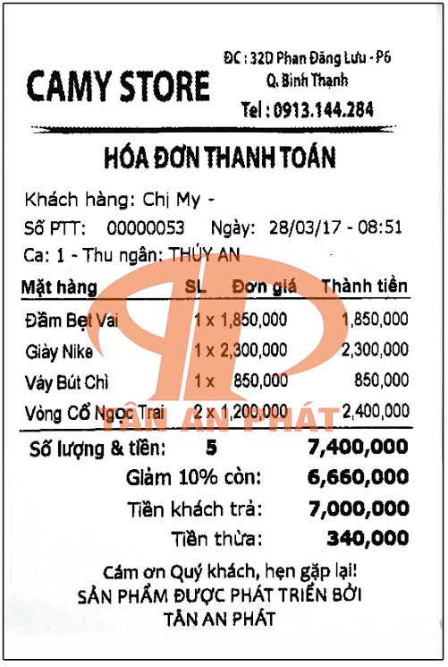
Hình 1: Mẫu hóa đơn

1.2.6. Quản lý nhập hàng, phiếu nhập hàng, nhà cung ứng
- Lưu thông tin nhà cung ứng: Mã nhà cung cấp, tên nhà cung cấp, email nhà cung cấp, địa chỉ nhà cung cấp, số điện thoại nhà cung cấp.
- Lưu thông tin phiếu nhập hàng: Mã phiếu nhập hàng, thời gian nhập hàng, người giao hàng, mã nhà cung cấp, mã nhân viên, mã sản phẩm, số lượng nhập theo từng sản phẩm, giá nhập.
- Cung cấp chức năng cập nhật (thêm, sửa) thông tin phiếu nhập hàng. Khi nhập hàng thì phải tạo phiếu nhập hàng với đầy đủ các thông tin trong quá trình nhập hàng.
- Cung cấp chức năng cập nhật (thêm, xóa, sửa) thông tin nhà cung cấp.
- Cung cấp chức năng tìm kiếm nhà cung cấp dựa vào một số thông tin về nhà cung cấp.
- Cung cấp chức năng tìm kiếm phiếu nhập hàng dựa vào một số thông tin về phiếu nhập hàng.

1.2.7. Quản lý quy định cửa hàng, biên bản vi phạm nhân viên
- Lưu thông tin các quy định của cửa hàng: Mã quy định, nội dung quy định, mức kỉ luật
- Lưu thông tin biên bản vi phạm nhân viên: Mã biên bản, nội dung biên bản, ngày lập, mã nhân viên, mã quy định.
- Cung cấp chức năng cập nhật (thêm, sửa, xóa) thông tin quy định cửa hàng.
- Cung cấp chức năng cập nhật (thêm, sửa) thông tin biên bản quy định nhân viên.
- Cung cấp chức năng tìm kiếm quy định cửa hàng dựa vào một số thông tin quy định.
- Cung cấp chức năng tìm kiếm biên bản vi phạm nhân viên dựa vào một số thông tin biên bản vi phạm.

1.2.8: Báo cáo thống kê
- Hệ thống cung cấp một số loại báo cáo giúp quản lý của hàng có các phương án để giải quyết các vấn đề:
- Báo cáo về doanh thu lợi nhuận.
- Báo cáo về số lượng hàng tồn kho.
- Báo cáo về danh sách các loại hàng hóa có doanh số cao hay thấp trong tháng.
- Báo cáo số lần chấm công, vi phạm của nhân viên.
- Báo cáo số lượng về nhập hàng.
- Báo cáo về khách hàng thân thiết (tổng tích lũy cao nhất).
- Báo cáo trả lương cho nhân viên: thống kê, tính toán dựa trên số lần chấm công, số lần vi phạm, khen thưởng.

2. Mô tả thực thể và các mối quan hệ, sơ đồ ERD

2.1. Mô tả các thực thể
Thông qua các yêu cầu bài toán ta xác định được các thực thể trong hệ cơ sở dữ liệu “Quản lý cửa hàng tiện lợi”:
  - Nhà cung cấp(Mã nhà cung cấp, tên nhà cung cấp, email nhà cung cấp, địa chỉ nhà cung cấp, số điện thoại nhà cung cấp).
  - Phiếu nhập hàng(Mã phiếu nhập hàng, thời gian nhập hàng, người giao hàng, mã nhà cung cấp, mã nhân viên ).
  - Nhập hàng(Mã phiếu, mã sản phẩm, số lượng nhập, giá nhập).
  - Sản phẩm(Mã sản phẩm, tên sản phẩm, giá bán, đơn vị tính, số lượng tồn kho, tên loại sản phẩm).
  - Loại sản phẩm(Tên loại, vị trí).
  - Quy định(Mã quy định, nội dung quy định, mức kỉ luật).
  - Biên bản(Mã biên bản, nội dung biên bản, ngày lập, mã nhân viên, mã quy định).
  - Nhân viên(Mã nhân viên, họ tên, giới tính, chức vụ, ngày sinh, số điện thoại nhân viên, địa chỉ, email, số CCCD).
  - Ca làm việc(Tên ca, tiền công, giờ bắt đầu, giờ kết thúc).
  - Chấm công(Mã chấm công, thời điểm chấm công, mã nhân viên, tên ca).
  - Hóa đơn(Mã hóa đơn, ngày lập hóa đơn, tổng hóa đơn, Số điện thoại khách hàng, mã nhân viên).
  - Khách hàng(Số điện thoại khách hàng, tổng tích lũy, họ tên, Hạng thẻ).
  - Thẻ ưu đãi(Hạng thẻ, mức ưu đãi, tổng tích lũy yêu cầu).
*Chú thích: thuộc tính được gạch chân và in đậm là khóa chính; thuộc tính được gạch chân và in nghiêng là khóa ngoại; thuộc thính được gạch chân và in đậm, nghiêng vừa là khóa chính vừa khóa ngoại.

2.2. Các mối quan hệ
Các mối quan hệ giữa các thực thể:
- Nhà cung cấp (1 - n) Phiếu nhập hàng (Tạo) : Một nhà cung cấp có thể tạo nhiều phiếu nhập hàng trong các lần nhập hàng khác nhau. Một phiếu nhập hàng thì chỉ có thể thuộc về một nhà cung cấp.
- Phiếu nhập hàng (n - n) Sản phẩm (Nhập hàng): Một phiếu nhập hàng có thể nhập nhiều sản phẩm. Một mã sản phẩm có thể nhập nhiều lần.
- Sản phẩm (n – 1) Loại sản phẩm (Thuộc): Một mã sản phẩm thì chỉ thuộc một loại sản phẩm. Một loại sản phẩm thì có thể có nhiều mã sản phẩm.
- Phiếu nhập hàng (n – 1) Nhân viên (Nhận): Một phiếu nhập hàng chỉ được nhận bởi một nhân viên. Một nhân viên có thể nhận nhiều phiếu nhập hàng.
- Hóa đơn (n – n) Sản phẩm (Bán hàng): Một hóa đơn có thể có nhiều sản phẩm. Một mã sản phẩm có thể bán cho nhiều hóa đơn.
- Quy định (1 – n) Biên bản (Áp dụng): Một biên bản có thể áp dụng một quy định. Một quy định thì áp dụng được nhiều biên bản.
- Biên bản (n – 1) Nhân viên (Có): Một biên bản chỉ có một nhân viên vi phạm. Còn một nhân viên thì có thể có nhiều biên bản.
- Ca làm việc (1 - 1) Chấm công (Cho): Một ca làm việc chỉ chấm công được 1 lần. Một lần chấm công chỉ chấm được cho 1 ca làm việc.
- Chấm công (n - 1) Nhân viên (Có): Một nhân viên có thể chấm công nhiều ca làm việc. Một lần chấm công chỉ được chấm bởi 1 nhân viên.
- Nhân viên (1 - n) Hóa đơn (Tạo): Một nhân viên có thể tạo được nhiều hóa đơn. Một hóa đơn chỉ được tạo bởi một nhân viên.
- Hóa đơn (n – 1) Khách hàng (Có): Một hóa đơn chỉ thuốc về một khách hàng. Một khách hàng có thể có nhiều hóa đơn.
- Khách hàng (n - 1) Thẻ ưu đãi (Thuộc): Một khách hàng chỉ có thuộc hạng thẻ ưu đãi. Một hạng thẻ ưu đãi có thể sở hữu bởi nhiều khách hàng.

2.3. Sơ đồ thực thể ERD
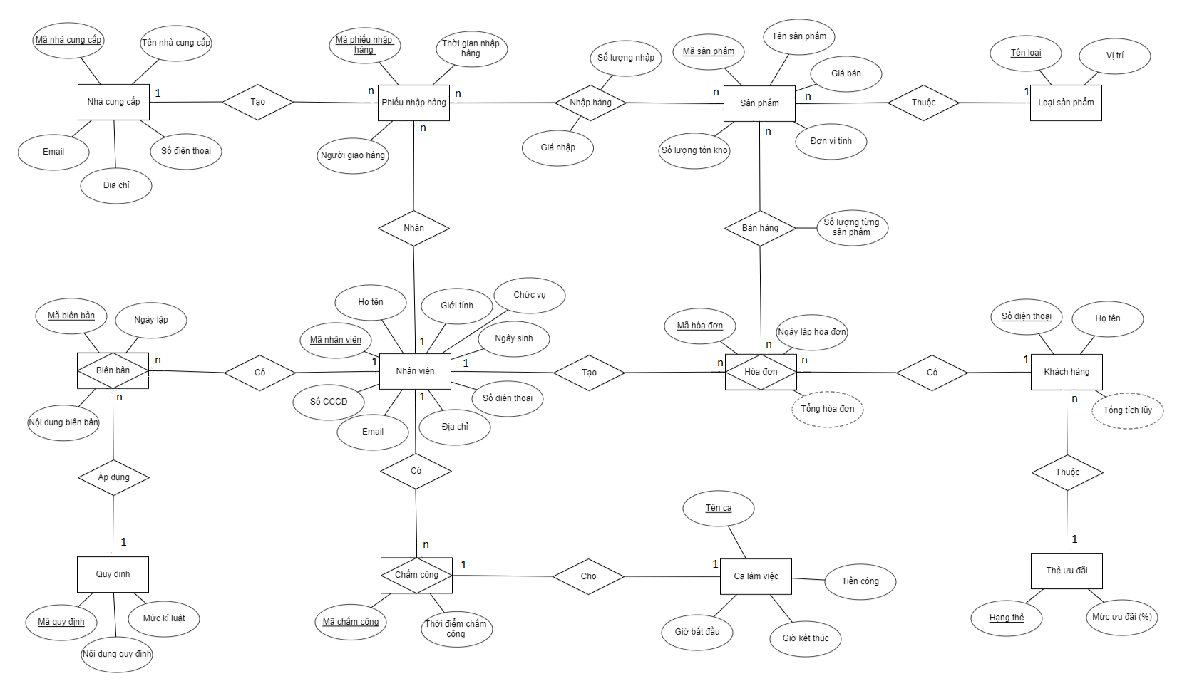
Hình 2: Sơ đồ ERD

3. Mô tả cấu trúc bảng, giải thích ý nghĩa các cột dữ liệu của bảng và data mẫu
1. Nhà cung cấp: t_NHACC
Thuộc tính | Nội dung | Kiểu dữ liệu | Bắt buộc | Khóa chính/Khóa ngoại  (PK/FK) | Khóa ngoại tham chiếu  tới bảng nào
MA_NCC | Mã nhà cung cấp | varchar(5) | Có | PK
TEN_NCC | Tên nhà cung cấp | nvarchar(20) | Có
SDT | Số điện thoại | varchar(15) | Có
DIA_CHI | Địa chỉ | nvarchar(50) | Có
EMAIL | Email | varchar(50)
Bảng 3.1.1: Cấu trúc bảng t_NHACC
Data mẫu:
Mã NCC | Tên NCC | SDT | Địa chỉ | Email
HUCE2023  CT29  DB43 | HUCE Company  Nguyen Van Duong  Hanh Nguyen | 0955055550  0392358434  0123345678 | 55 Giai Phong, Hai Ba Trung, Ha Noi  189 Dinh Cong, Hoang Mai, Ha Noi  56 Long Bien, Ha Noi | dhxdhuce@huce.edu.vn  nva324work@gmail.com  hanhng1999@gmail.com
Bảng 3.1.2: Data mẫu bảng t_NHACC
2. Nhân viên: t_NHANVIEN
Thuộc tính | Nội dung | Kiểu dữ liệu | Bắt buộc | Khóa chính/Khóa ngoại  (PK/FK) | Khóa ngoại tham chiếu  tới bảng nào
MA_NV | Mã nhân viên | varchar(5) | Có | PK
TEN_NV | Tên nhân viên | nvarchar(20) | Có
CHUC_VU | Chức vụ | nvarchar(10) | Có
GT | Giới tính | nvarchar(5) | Có
NGAY_SINH | Ngày sinh | DATE
SDT | Số điện thoại | varchar(15) | Có
DIA_CHI | Địa chỉ | nvarchar(50)
EMAIL | Email | varchar(50) | Có
CCCD | Số CCCD | varchar(15) | Có
Bảng 3.2.1: Cấu trúc bảng t_NHANVIEN
Data mẫu:
Mã NV | Tên NV | Chức vụ | Giới tính | Ngày sinh | SĐT | Địa chỉ | Email | Số CCCD
NV01  NV02  NV03  NV04 | Hoang Dinh Vinh  Truong Thanh Phuoc  Pham Quang Hieu  Vu Thanh Huy | Thu ngan  Thu ngan  Nhan vien  Nhan vien | Nam  Nam  Nam  Nam | 8/6/2003  1/1/2003  1/2/2003  1/3/2003 | 0913361135  0934234233  0342342342  0852342342 | Hoang Mai, Ha Noi  Hai Ba Trung, Ha Noi  Cau Giay, Ha Noi  Dinh Cong , Hoang Mai | vinh0222066@huce.edu.vn  phuoc012366@gmail.com  pqh2003@gmail.com  huyforwork@gmail.com | 03720301789  03423424234  03876832422  03756768787
Bảng 3.2.2: Data mẫu bảng t_NHANVIEN
3. Loại sản phẩm: t_LOAISP
Thuộc tính | Nội dung | Kiểu dữ liệu | Bắt buộc | Khóa chính/Khóa ngoại  (PK/FK) | Khóa ngoại tham chiếu  tới bảng nào
TEN_LOAISP | Tên loại sản phẩm | varchar(10) | Có | PK
VI_TRI | Vị trí của mặt hàng | varchar(5) | Có
Bảng 3.3.1: Cấu trúc bảng t_LOAISP
Data mẫu:
Tên loại sản phẩm | Vị trí
Sua  Dau goi  Banh keo  Bot giat | A  B  C  D
Bảng 3.3.2: Data mẫu bảng t_LOAISP
4. Sản phẩm: t_SANPHAM
Thuộc tính | Nội dung | kiểu dữ liệu | Bắt buộc | Khóa chính/Khóa ngoại  (PK/FK) | Khóa ngoại tham chiếu  tới bảng nào
MA_SP | Mã sản phẩm | varchar(5) | Có | PK
TEN_SP | Tên sản phẩm | nvarchar(20 | Có
GIA_BAN | Giá bán | INT | Có
DON_VI | Đơn vị tính | nvarchar(10) | Có
SL_CON | Số lượng còn | SMALLINT | Có
TEN_LOAISP | Tên loại sản phẩm | varchar(10) | Có | FK | t_LOAISP (TEN_LOAISP)
Bảng 3.4.1: Cấu trúc bảng t_SANPHAM
Data mẫu:
Mã SP | Tên SP | Giá bán | Đơn vị | Số lượng còn | Tên loại SP
BG001  BG002  BG003  BG004  BG005  BG006  BK001  BK002  BK003  BK004  BK005  BK006  BK007  DG001  DG002  DG003  DG004  S001  S002  S003 | Omo Red 1,8l  Omo Comfor  Omo Matic  Aba 4,5kg  Aba 800g  Ariel 2,7l  Oreo  Chocopie  Solite  Cosy  Nabati  Goute  Custas  Clear  X-men  Enchainter  Dove  Milo  Ovaltine  Nutriboots | 45000  150000  118000  143000  30000  134000  10000  98000  52000  124000  8000  53000  99000  36000  38000  34000  29000  9000  8000  11000 | Chai  Chai  Tui  Tui  Tui  Chai  Cai  Hop  Hộp  Hop  Cai  Hop  Hop  Chai  Chai  Tui  Chai  Hop  Hop  Hop | 43  19  24  18  25  29  120  80  30  54  84  21  56  70  80  47  35  150  160  120 | Bot giat  Bot giat  Bot giat  Bot giat  Bot giat  Bot giat  Banh keo  Banh keo  Banh keo  Banh keo  Banh keo  Banh keo  Banh keo  Dau goi  Dau goi  Dau goi  Dau goi  Sua  Sua  Sua
Bảng 3.4.2: Data mẫu bảng t_SANPHAM
5. PHIẾU NHẬP HÀNG: t_PHIEUNHAP
Thuộc tính | Nội dung | Kiểu dữ liệu | Bắt buộc | Khóa chính/Khóa ngoại  (PK/FK) | Khóa ngoại tham chiếu  tới bảng nào
MA_PHIEU | Mã phiếu | varchar(5) | Có | PK
TG_NHAP | Thời gian nhập hàng | DATE | Có
NGUOI_GH | Tên người giao hàng | nvarchar(20)
MA_NCC | Mã nhà cung cấp | varchar(5) | Có | FK | t_NHACC  (MA_NCC)
MA_NV | Mã nhân viên nhận hàng | varchar(5) | Có | FK | t_NHANVIEN  (MA_NV)
Bảng 3.5.1: Cấu trúc bảng t_PHIEUNHAP
Data mẫu:
Mã phiếu | TG nhập | Người giao hàng | Mã NCC | Mã nhân viên
PNH001  PNH002  PNH003  PNH004 | 1/2/2023  3/2/2023  12/3/2023  1/4/2023 | TRAN ANH DUNG  NGUYEN VAN AN  DANG BA THANH  NGUYEN MINH DUC | CT29  CT29  DB43  DB43 | NV01  NV02  NV03  NV04
Bảng 3.5.2: Data mẫu bảng t_PHIEUNHAP
6. Nhập hàng: t_NHAP
Thuộc tính | Nội dung | Kiểu dữ liệu | Bắt buộc | Khóa chính/Khóa ngoại  (PK/FK) | Khóa ngoại tham chiếu  tới bảng nào
MA_PHIEU | Mã phiếu nhập hàng | varchar(5) | Có | PK, FK | t_PHIEUNHAP  (MA_PHIEU)
MA_SP | Mã sản phẩm | varchar(5) | Có | PK, FK | t_SANPHAM  (MA_SP)
SL_NHAP | Số lượng nhập | SMALLINT | Có
GIA_NHAP | Giá nhập | INT | Có
Bảng 3.6.1: Cấu trúc bảng t_NHAP
Data mẫu:
Mã phiếu | Mã sản phẩm | Số lượng nhập | Giá nhập
PNH01  PNH01  PNH01  PNH01  PNH01  PNH01  PNH02  PNH02  PNH02  PNH02  PNH02  PNH02  PNH02  PNH02  PNH03  PNH03  PNH03  PNH03 | BG001  BG002  BG003  BG004  BG005  BG006  BK001  BK002  BK003  BK004  BK005  S001  S002  S003  DG001  DG002  DG003  DG004 | 30000  120000  90000  123000  25000  134000  6000  80000  40000  110000  5000  6000  5000  8000  32000  30000  27000  24000 | 80  50  30  50  75  40  160  120  60  80  110  200  180  160  100  100  100  100
Bảng 3.6.2: Data mẫu bảng t_NHAP
7. Thẻ ưu đãi: t_THE
Thuộc tính | Nội dung | Kiểu dữ liệu | Bắt buộc | Khóa chính/Khóa ngoại  (PK/FK) | Khóa ngoại tham chiếu  tới bảng nào
HANG_THE | Hạng thẻ | varchar(10) | Có | PK
TONG_TL_YC | Tổng tích lũy yêu cầu | INT | Có
MUC_UD | Mức ưu đãi | floatS | Có
Bảng 3.7.1: Cấu trúc bảng t_THE
Data mẫu:
Hạng thẻ | Tổng tích lũy yêu cầu | Mức ưu đãi
Đồng  Bạc  Vàng  Kim Cương | 0  3000000  5000000  10000000 | 0  0.02  0.03  0.05
Bảng 3.7.2: Data mẫu bảng t_THE
Các mức hạng thẻ được xác định theo tổng tích lũy yêu cầu như sau:
0đ = Đồng (Chiết khấu 0%)
3.000.000đ = Bạc (Chiết khấu 2%)
5.000.000đ = Vàng (Chiết khấu 3%)
10.000.000đ = Kim cương (Chiết khấu 5%)
8. Khách hàng: t_KHACHHANG
Thuộc tính | Nội dung | Kiểu dữ liệu | Bắt buộc | Khóa chính/Khóa ngoại  (PK/FK) | Khóa ngoại tham chiếu  tới bảng nào
SDT_KH | Số điện thoại khách hàng | varchar(15) | Có | PK
TEN_KH | Tên khách hàng | nvarchar(20) | Có
TONG_TL | Tổng tích lũy HĐ hiện có | INT
HANG_THE | Hạng thẻ | varchar(10) | Có | FK | t_THE  (HANG_THE)
Bảng 3.8.1: Cấu trúc bảng t_KHACHHANG
Data mẫu:
SĐT KH | Tên KH | Tổng tích lũy HĐ | Hạng thẻ
0985588838  0348795956  0954135145  0943254350 | Nguyen Ha Giang  Do Nhat Anh  Vu Tran Tan Dung  Doan Dang Duong | 3397000  209000  296000  0 | BAC  DONG  DONG  DONG
Bảng 3.8.2: Data mẫu bảng t_KHACHHANG
Công thức tính tổng tích lũy hóa đơn của một khách hàng đươc tính bằng tổng của các hóa đơn thuộc mã khách hàng đó trong toàn thời gian:
Tổng tích lũy hóa đơn = $\sum_{i=1}^{n}{B}$ (B: Tổng hóa đơn)
VD: Một khách hàng A có SĐT là 012345678 đã mua các hàng với các giá trị hóa đơn 1 = 200000, hóa đơn 2 = 1000000, hóa đơn 3 = 15000
Tổng tích lũy hóa đơn của khách hàng A = 200000 + 1000000 + 15000 = 12150000
9. Hóa đơn: t_HOADON
Thuộc tính | Nội dung | Kiểu dữ liệu | Bắt buộc | Khóa chính/Khóa ngoại  (PK/FK) | Khóa ngoại tham chiếu  tới thuộc tính bảng nào
MA_HD | Mã hóa đơn | varchar(5) | Có | PK
THOI_GIAN | Thời gian | DATE | Có
TONG_HD | Tổng hóa đơn | INT
SDT_KH | Số điện thoại khách | varchar(15) | Có | FK | t_KHACHHANG  (SDT_KH)
MA_NV | Mã nhân viên bán hàng | varchar(5) | Có | FK | t_NHANVIEN  (MA_NV)
Bảng 3.9.1: Cấu trúc bảng t_HOADON
Data mẫu:
Mã HĐ | Thời gian | Tổng HĐ | SĐT KH | Mã NV
HD001  HD002  HD003  HD004  HD005  HD006 | 10/5/2023  10/5/2023  11/5/2023  11/5/2023  11/5/2023  12/5/2023 | 449000  248000  206000  209000  90000  2700000 | 0985588838  0985588838  0954135145  0348795956  0954135145  0985588838 | NV01  NV02  NV04  NV03  NV01  NV01
Bảng 3.9.2: Data mẫu bảng t_HOADON
Công thức tính tổng hóa đơn từng lần mua hàng được tính bằng tổng của các tích giá thành sản phẩm với số lượng sản phẩm đó:
Tổng hóa đơn = $\sum_{i=1}^{n}{C_{i}.a_{i}}$ ( C: Giá bán sản phẩm; a: số lượng)
VD : Hóa đơn có mã HD009 của khách hàng có sđt 012345678 do nhân viên có mã NV01 lập gồm các mặt hàng: 2 bánh oreo(10000) và 3 sữa nutriboost(11000)
Tổng HĐ có mã là HD009 = 2 x 10000 + 3 x 11000 = 53000
10. Bán hàng: t_BAN
Thuộc tính | Nội dung | Kiểu dữ liệu | Bắt buộc | Khóa chính/Khóa ngoại  (PK/FK) | Khóa ngoại tham chiếu  tới bảng nào
MA_HD | Mã hóa đơn | varchar(5) | Có | PK, FK | t_HOADON  (MA_HD)
MA_SP | Mã sản phẩm | varchar(5) | Có | PK, FK | t_SANPHAM  (MA_SP)
SL_SP | Số lượng sản phẩm | SMALLINT | Có
Bảng 3.10.1: Cấu trúc bảng t_BAN
Data mẫu:
Mã HĐ | Mã SP | Số lượng SP
HD001  HD001  HD001  HD002  HD002  HD002  HD002  HD003  HD003  HD004  HD004  HD005  HD006 | BG001  BK003  BK004  S001  S002  DG001  BG006  BK001  BK002  S003  BK007  BG001  BG002 | 1  3  2  6  3  1  1  1  2  10  1  2  18
Bảng 3.10.2: Data mẫu bảng t_BAN
11. Ca làm việc: t_CALAMVIEC
Thuộc tính | Nội dung | Kiểu dữ liệu | Bắt buộc | Khóa chính/Khóa ngoại  (PK/FK) | Khóa ngoại tham chiếu  tới bảng nào
TEN_CA | Tên ca làm | varchar(10) | Có | PK
GIO_BD | Giờ bắt đầu | TINYINT | Có
GIO_KT | Giờ kết thúc | TINYINT | Có
TIEN_CONG | Tiền công | INT | Có
Bảng 3.11.1: Cấu trúc bảng t_CALAMVIEC
Data mẫu:
Tên ca | Giờ bắt đầu | Giờ kết thúc | Tiền công
SANG  CHIEU  TOI  DEM | 7  12  17  22 | 12  17  22  2 | 110000  110000  125000  112000
Bảng 3.11.2: Data mẫu bảng t_CALAMVIEC
12. Chấm công: t_CHAMCONG
Thuộc tính | Nội dung | Kiểu dữ liệu | Bắt buộc | Khóa chính/Khóa ngoại  (PK/FK) | Khóa ngoại tham chiếu  tới bảng nào
MA_CC | Mã chấm công | varchar(5) | Có | PK
THOI_GIAN | Thời gian chấm | SMALLDATETIME | Có
MA_NV | Mã nhân viên | varchar(5) | Có | FK | t_NHANVIEN  (MA_NV)
TEN_CA | Tên ca làm | varchar(10) | Có | FK | T_CALAMVIEC  (TEN_CA)
Bảng 3.12.1: Cấu trúc bảng t_CHAMCONG
Data mẫu:
Mã CC | Thời gian | Mã NV | Tên ca
CC001  CC002  CC003  CC004  CC005  CC006  CC007  CC008  CC009  CC010  CC011  CC012 | 11/5/2023 7:10:00 AM  11/5/2023 11:00:00 AM  11/5/2023 17:00:00 PM  11/5/2023 22:00:00 PM  12/5/2023 7:00:00 AM  12/5/2023 11:00:00 AM  12/5/2023 17:00:00 PM  12/5/2023 22:00:00 PM  12/5/2023 7:00:00 AM  12/5/2023 0:00:00 PM  12/5/2023 17:00:00 PM  12/5/2023 22:00:00 PM | NV01  NV02  NV03  NV04  NV01  NV02  NV03  NV04  NV01  NV02  NV03  NV04 | SANG  CHIEU  TOI  DEM  SANG  CHIEU  TOI  DEM  SANG  CHIEU  TOI  DEM
Bảng 3.12.2: Data mẫu bảng t_CHAMCONG
13. Quy định: t_QUYDINH
Thuộc tính | Nội dung | Kiểu dữ liệu | Bắt buộc | Khóa chính/Khóa ngoại  (PK/FK) | Khóa ngoại tham chiếu  tới bảng nào
MA_QD | Mã quy định | varchar(5) | Có | PK
NOI_DUNG | Nội dung | nvarchar(50) | Có
MUC_KL | Mức kỉ luật | INT | Có
Bảng 3.13.1: Cấu trúc bảng t_QUYDINH
Data mẫu:
Mã QĐ | Nội dung | Mức KL
VP01  VP02  VP03  VP04  VP05  VP06  VP07  VP08  VP09  VP10 | Khong mac dong phuc  Khong deo the nhan vien  Thai do voi khach hang  Di lam muon (5p - 20p)  Di lam muon (tren 30p)  Nghi lam khong phep  Ve som khong phep  Khong nhap/xuat hoa don cho khach  Ra ve khong tat thiet bi dien, dong cua  Dung dien thoai trong ca lam | 30000  30000  50000  15000  50000  100000  60000  150000  200000  50000
Bảng 3.13.2: Data mẫu bảng t_QUYDINH
14. Biên bản: t_BIENBAN
Thuộc tính | Nội dung | Kiểu dữ liệu | Bắt buộc | Khóa chính/Khóa ngoại  (PK/FK) | Khóa ngoại tham chiếu  tới bảng nào
MA_BB | Mã biên bản | varchar(5) | Có | PK
THOI_GIAN | Thời gian lập | SMALLDATETIME | Có
MA_NV | Mã nhân viên | varchar(5) | Có | FK | t_NHANVIEN  (MA_NV)
MA_QD | Mã quy định | varchar(5) | Có | FK | t_QUYDINH  (MA_QD)
Bảng 3.14.1: Cấu trúc bảng t_BIENBAN
Data mẫu:
Mã BB | Thời gian | Mã NV | Mã QĐ
BB001  BB002  BB003  BB004  BB005 | 1/6/2023 10:25:00 PM  3/6/2023 1:25:00 AM  4/6/2023 4:14:00 AM  7/6/2023 8:47:00 PM  11/6/2023 7:19:00 PM | NV01  NV02  NV03  NV04  NV01 | VP01  VP02  VP10  VP04  VP04
Bảng 3.14.2: Data mẫu bảng t_BIENBAN

4. Sơ đồ quan hệ thể hiện mối quan hệ giữa các bảng được tạo (Relationship Diagram)
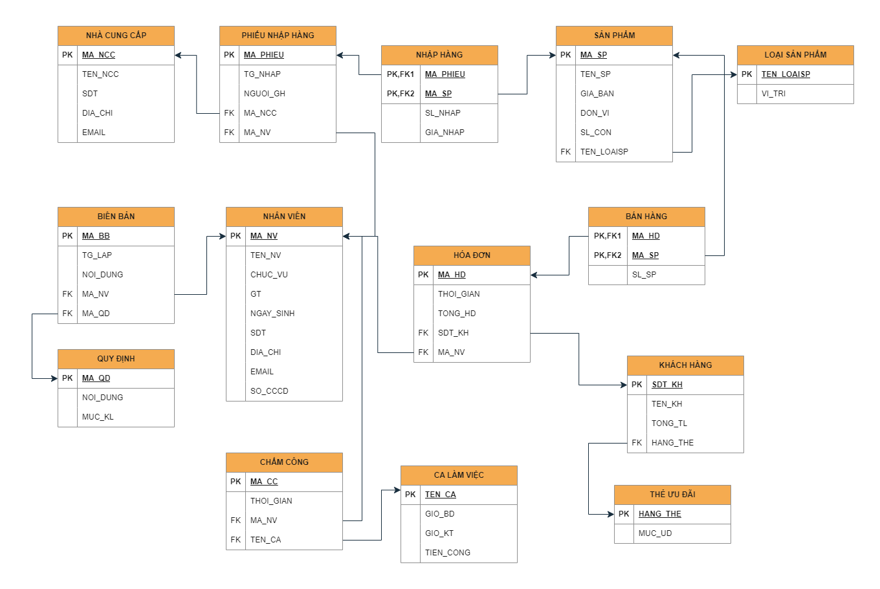
Hình 3: Sơ đồ quan hệ

5. Danh sách truy vấn đã thiết kế và hình ảnh demo tương ứng

5.1. Ngành hàng

5.1.1. Hiển thị các ngành hàng (loại sản phẩm)
SELECT * FROM t_LOAISP
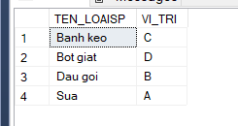
Hình 4: Demo hiển thị thông tin ngành hàng (loại sản phẩm)

5.1.2. Cập nhật (thêm, xóa, sửa) thông tin ngành hàng: thêm thông tin ngành hàng mới hoặc xóa, chỉnh sửa thông tin ngành hàng hiện có
- Thêm:
INSERT INTO t_LOAISP VALUES
('Nuoc ngot', 'E')
SELECT * FROM t_LOAISP
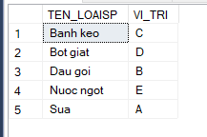
Hình 5: Demo thêm thông tin ngành hàng (loại sản phẩm)
- Cập Nhật:
UPDATE t_LOAISP
SET VI_TRI = 'F'
WHERE TEN_LOAISP = 'Nuoc ngot'
SELECT * FROM t_LOAISP
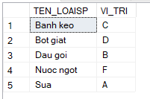
Hình 6: Demo chỉnh sửa thông tin ngành hàng (loại sản phẩm)

- Xóa:
DELETE FROM t_LOAISP
WHERE TEN_LOAISP ='Nuoc ngot'
SELECT * FROM t_LOAISP
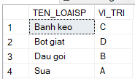
Hình 7: Demo xóa thông tin ngành hàng (loại sản phẩm)

5.1.3. Tìm kiếm ngành hàng (loại sản phẩm) dựa trên thông tin loại sản phẩm
- Tìm kiếm theo tên loại sản phẩm:
SELECT * FROM t_LOAISP
WHERE TEN_LOAISP = 'Sua'
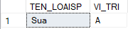
Hình 8: Demo tìm kiếm thông theo tên loại sản phẩm
- Tìm kiếm theo vị trí loại sản phẩm
SELECT * FROM t_LOAISP
WHERE VI_TRI ='B'
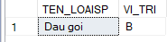
Hình 9: Demo tìm kiếm thông theo vị trí loại sản phẩm

5.2 Sản phẩm

5.2.1. Hiển thị thông tin sản phẩm
SELECT * FROM t_SANPHAM
INNER JOIN t_LOAISP
ON t_SANPHAM.TEN_LOAISP = t_LOAISP.TEN_LOAISP
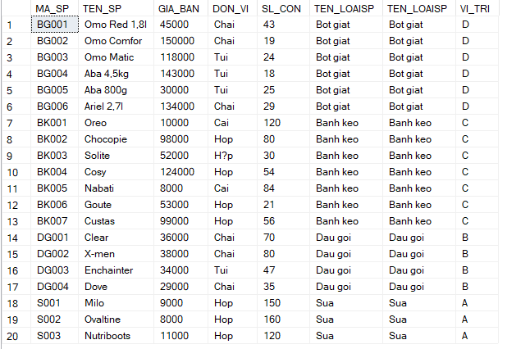
Hình 10: Demo hiển thị thông tin sản phẩm

5.2.2. Cập nhật (thêm, sửa, xóa) thông tin sản phẩm: Thêm thông tin khi có sản phẩm mới nhập về hoặc xóa, sửa những thông tin các sản phẩm hiện có
- Thêm:
INSERT INTO t_SANPHAM VALUES
('S004', 'TH True Milk', '7000', 'Hop', '20', 'Sua')
SELECT * FROM t_SANPHAM
INNER JOIN t_LOAISP
ON t_SANPHAM.TEN_LOAISP = t_LOAISP.TEN_LOAISP
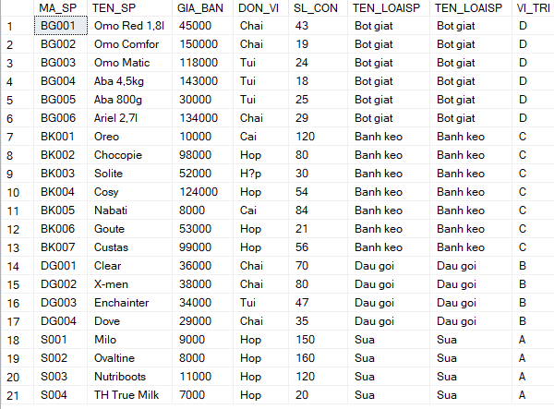
Hình 11: Demo thêm thông tin sản phẩm
- Chỉnh sửa:
UPDATE t_SANPHAM
SET GIA_BAN = '6000',SL_CON ='30'
WHERE MA_SP = 'S004'
SELECT * FROM t_SANPHAM
INNER JOIN t_LOAISP
ON t_SANPHAM.TEN_LOAISP = t_LOAISP.TEN_LOAISP
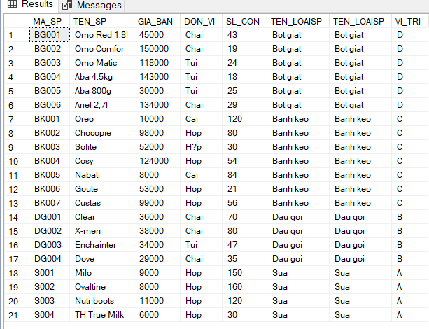
Hình 12: Demo chỉnh sửa thông tin sản phẩm
- Xóa:
DELETE FROM t_SANPHAM
WHERE MA_SP ='S004'
SELECT * FROM t_SANPHAM
INNER JOIN t_LOAISP
ON t_SANPHAM.TEN_LOAISP = t_LOAISP.TEN_LOAISP
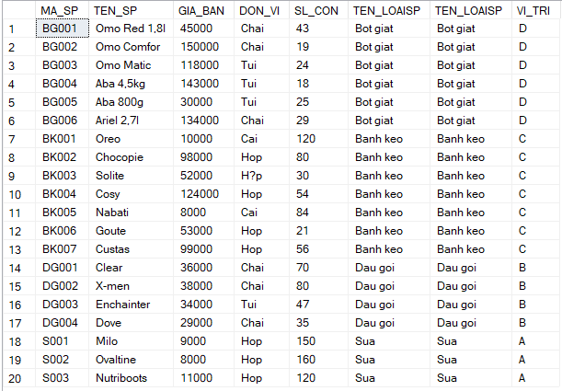
Hình 13: Demo xóa thông tin sản phẩm

5.2.3. Tìm kiếm sản phẩm dựa vào thông thông tin sản phẩm
Tìm kiếm bán bằng mã sản phẩm:
SELECT * FROM t_SANPHAM
INNER JOIN t_LOAISP
ON t_SANPHAM.TEN_LOAISP = t_LOAISP.TEN_LOAISP
WHERE MA_SP ='S003'
Hình 14: Demo tìm kiếm sản phẩm theo mã sản phẩm
Tìm kiếm giá bán của sản phẩm mong muốn:
SELECT MA_SP, TEN_SP, GIA_BAN FROM t_SANPHAM
INNER JOIN t_LOAISP
ON t_SANPHAM.TEN_LOAISP = t_LOAISP.TEN_LOAISP
WHERE MA_SP ='S003'
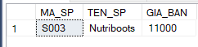
Hình 15: Demo tìm kiếm giá bán của sản phẩm mong muốn.
Tìm kiếm vị trí của sản phẩm mong muốn:
SELECT MA_SP, TEN_SP, VI_TRI FROM t_SANPHAM
INNER JOIN t_LOAISP
ON t_SANPHAM.TEN_LOAISP = t_LOAISP.TEN_LOAISP
WHERE MA_SP ='S003'
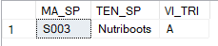
Hình 16: Demo tìm kiếm vị trí của sản phẩm mong muốn.

5.3. Nhân viên.

5.3.1. Hiển thị thông tin nhân viên
SELECT *
FROM t_NHANVIEN
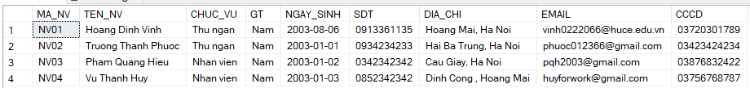
Hình 17: Demo hiển thị thông tin nhân viên

5.3.2. Cập nhật (Thêm, xóa, sửa) thông tin nhân viên: Thêm thông tin khi có nhân viên mới hoặc xóa, sửa thông tin nhân viên hiện có
- Thêm:
INSERT INTO t_NHANVIEN VALUES
('NV05', 'Luu Bi', 'Quan ly', 'Nam', '1/1/2003', '078910123', 'Hoan Kiem, Ha Noi', 'luubi@huce.edu.vn', '031212345678')
SELECT *
FROM t_NHANVIEN
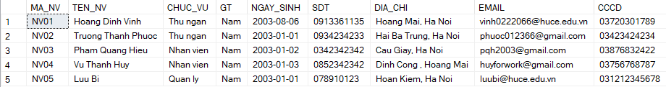
Hình 18: Demo thêm thông tin nhân viên
- Chỉnh sửa:
UPDATE t_NHANVIEN
SET TEN_NV ='Tao Thao', CHUC_VU ='Thu ngan', DIA_CHI ='Ba Dinh, Ha Noi'
WHERE MA_NV = 'NV05'
SELECT *
FROM t_NHANVIEN
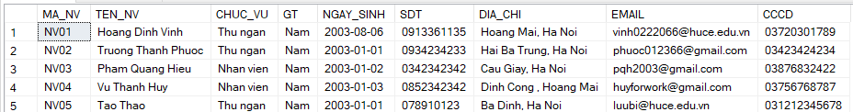
Hình 19: Demo chỉnh sửa thông tin nhân viên
- Xóa:
DELETE FROM t_NHANVIEN
WHERE MA_NV ='NV05'
SELECT *
FROM t_NHANVIEN
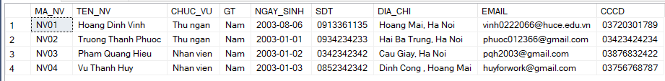
Hình 20: Demo xóa thông tin nhân viên

5.3.3. Tìm kiếm nhân viên dựa vào một số thông tin của nhân viên
- Tìm kiếm dựa vào mã nhân viên:
SELECT *
FROM t_NHANVIEN
WHERE MA_NV='NV01'
Hình 21: Demo tìm kiếm nhân viên theo mã nhân viên
- Tìm kiếm dựa vào chức vụ:
SELECT *
FROM t_NHANVIEN
WHERE CHUC_VU ='Nhan vien'
Hình 22: Demo tìm kiếm nhân viên theo chức vụ
- Tìm kiếm dựa vào CCCD:
SELECT *
FROM t_NHANVIEN
WHERE CCCD ='03756768787'
Hình 23: Demo tìm kiếm nhân viên theo CCCD
- Tìm kiếm dựa vào SĐT:
SELECT *
FROM t_NHANVIEN
WHERE SDT ='0934234233'
Hình 24: Demo tìm kiếm nhân viên bằng SĐT

5.4. Khách hàng

5.4.1. Hiển thị thông tin khách hàng
SELECT *
FROM t_KHACHHANG
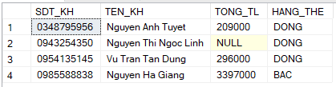
Hình 25: Demo hiển thị thông tin khách hàng

5.4.2. Cập nhật (thêm, sửa, xóa) thông tin khách hàng: Thêm thông tin khi có khách hàng mới hoặc xóa, sửa thông tin khách hàng hiện có
- Thêm:
INSERT INTO t_KHACHHANG VALUES
('0976615738', 'Vu Thanh Huy', '0', 'Dong')
SELECT *
FROM t_KHACHHANG
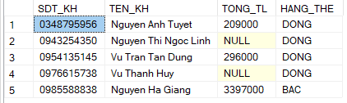
Hình 26: Demo thêm thông tin khách hàng
- Chỉnh sửa:
UPDATE t_KHACHHANG
SET TEN_KH = 'Truong Thanh Phươc'
WHERE SDT_KH ='0976615738'
SELECT *
FROM t_KHACHHANG
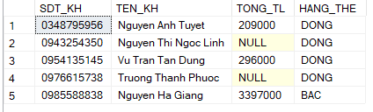
Hình 27: Demo chỉnh sửa thông tin khách hàng
- Xóa:
DELETE FROM t_KHACHHANG
WHERE SDT_KH ='0976615738'
SELECT *
FROM t_KHACHHANG
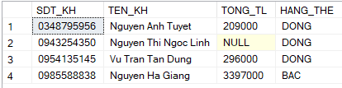
Hình 28: Demo xóa thông tin khách hàng

5.4.3. Tìm kiếm khách hàng dựa vào một số thông tin khách hàng
- Tìm kiếm theo số điện thoại khách hàng:
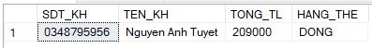
Hình 29: Demo tìm kiếm thông tin khách hàng theo số điện thoại.

5.4.4. Tính tổng tích lũy của khách hàng dựa trên thông tin hóa đơn của khách hàng đó
UPDATE t_KHACHHANG
SET TONG_TL =(SELECT SUM(t_HOADON.TONG_HD)
FROM t_KHACHHANG AS KH1
INNER JOIN t_HOADON ON KH1.SDT_KH = t_HOADON.SDT_KH
WHERE t_KHACHHANG.SDT_KH = t_HOADON.SDT_KH
GROUP BY KH1.SDT_KH
)
-- update hang the
UPDATE t_KHACHHANG
SET HANG_THE = (
CASE
WHEN t_KHACHHANG.TONG_TL BETWEEN 3000000 AND 4999999 THEN 'BAC'
WHEN t_KHACHHANG.TONG_TL BETWEEN 5000000 AND 9999999 THEN 'VANG'
WHEN t_KHACHHANG.TONG_TL > 10000000 THEN 'KIMCUONG'
ELSE 'DONG'
END
)
SELECT *
FROM t_KHACHHANG

Hình 30: Demo tính tổng tích lũy của khách hàng dựa theo thông tin hóa đơn khách hàng đó.

5.5. Hóa đơn.

5.5.1. Hiển thị thông tin hóa đơn
SELECT *
FROM t_HOADON
INNER JOIN t_BAN
ON t_HOADON.MA_HD = t_BAN.MA_HD
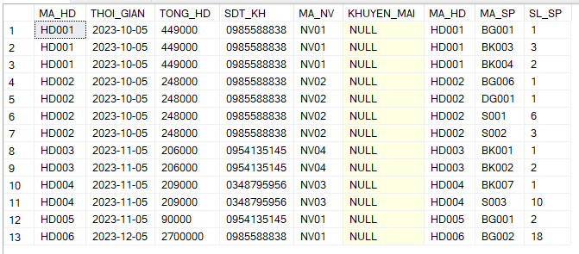
Hình 31: Demo hiển thị thông tin hóa đơn.

5.5.2. Cập nhật (Thêm) thông tin hóa đơn: Thêm thông tin khi có hóa đơn mới
Thêm:
INSERT INTO t_HOADON VALUES
('HD019', '2023-05-23', '449000', '0985588838', 'NV01')
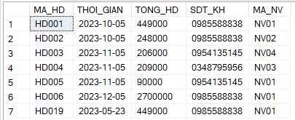
Hình 32: Demo thêm hóa đơn

5.5.3. Tìm kiếm hóa đơn dựa vào thông tin hóa đơn
- Tìm kiếm theo mã hóa đơn:
SELECT *
FROM t_HOADON
WHERE MA_HD = 'HD001'
Hình 33: Demo tìm kiếm hóa đơn theo mã hóa đơn.

5.5.4. Tính tổng hóa đơn dựa trên thông tin của các sản phẩm và các thông tin bán
UPDATE t_HOADON
SET TONG_HD = (
SELECT SUM(t_BAN.SL_SP * t_SANPHAM.GIA_BAN) AS THANH_TIEN
FROM t_BAN
INNER JOIN t_SANPHAM ON t_BAN.MA_SP = t_SANPHAM.MA_SP
WHERE t_HOADON.MA_HD = t_BAN.MA_HD
GROUP BY t_BAN.MA_HD
)
SELECT *
FROM t_HOADON
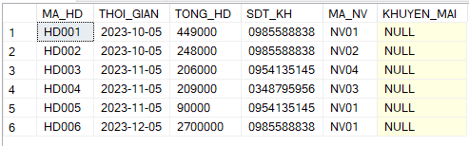
Hình 34: Demo tính tổng hóa đơn dựa trên thông tin sản phẩm và thông tin bán.

5.6. Nhà cung cấp

5.6.1. Hiển thị thông tin nhà cung cấp
SELECT *
FROM t_NHACC
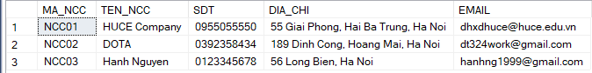
Hình 35: Demo hiển thị thông tin nhà cung cấp.

5.6.2. Chỉnh sửa (thêm, sửa, xóa) thông tin nhà cung cấp: Thêm thông tin khi có nhà cung cấp mới hoặc xóa, sửa thông tin nhà cung cấp hiện có
- Thêm:
INSERT INTO t_NHACC VALUES
('NCC04', 'GG Company', '091234567' , '22 Tran Dai Nghia, Hai Ba Trung, Ha Noi', 'ggco@huce.edu.vn')
SELECT *
FROM t_NHACC
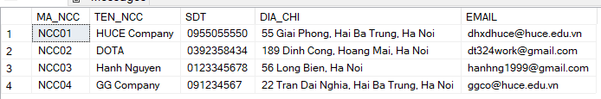
Hình 36: Demo thêm thông tin nhà cung cấp.
- Chỉnh sửa:
UPDATE t_NHACC
SET TEN_NCC='GG Milk', SDT ='0123456789', DIA_CHI ='23 Tran Dai Nghia, Hai Ba Trung, Ha Noi', EMAIL='ggmilk@gmail.com'
WHERE MA_NCC ='NCC04'
SELECT *
FROM t_NHACC
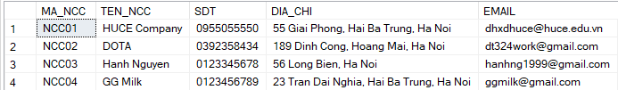
Hình 37: Demo chỉnh sửa thông tin nhà cung cấp.
- Xóa:
DELETE FROM t_NHACC
WHERE MA_NCC ='NCC04'
SELECT *
FROM t_NHACC
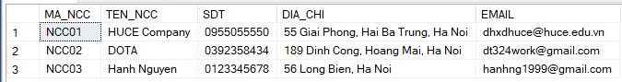
Hình 38: Demo xóa thông tin nhà cung cấp.

5.6.3. Tìm nhà cung cấp dựa vào thông tin nhà cung cấp
- Tìm kiếm dựa vào mã nhà cung cấp:
SELECT *
FROM t_NHACC
WHERE MA_NCC='NCC02'
Hình 39: Demo tìm kiếm dựa vào mã nhà cung cấp.
- Tìm kiếm dựa vào tên nhà cung cấp:
SELECT *
FROM t_NHACC
WHERE TEN_NCC='HUCE Company'
Hình 40: Demo tìm kiếm dựa vào tên nhà cung cấp.

5.7. Phiếu nhập hàng

5.7.1. Hiển thị thông tin nhập hàng
SELECT *
FROM t_PHIEUNHAP
INNER JOIN t_NHAP
ON t_NHAP.MA_PHIEU = t_PHIEUNHAP.MA_PHIEU
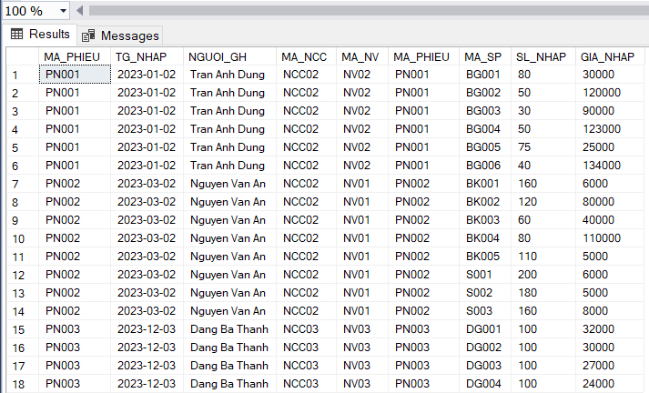
Hình 41: Demo hiển thị phiếu nhập hàng

5.7.2. Chỉnh sửa (thêm, sửa) thông tin nhập hàng
- Thêm:
INSERT INTO t_PHIEUNHAP VALUES
('PN005', '2023-06-23', 'Tran Anh Dung', 'NCC02', 'NV02')
INSERT INTO t_NHAP VALUES
('PN005', 'BG001', '80', '30000'),
('PN005', 'BG002', '50', '120000')
SELECT *
FROM t_PHIEUNHAP
INNER JOIN t_NHAP
ON t_NHAP.MA_PHIEU = t_PHIEUNHAP.MA_PHIEU
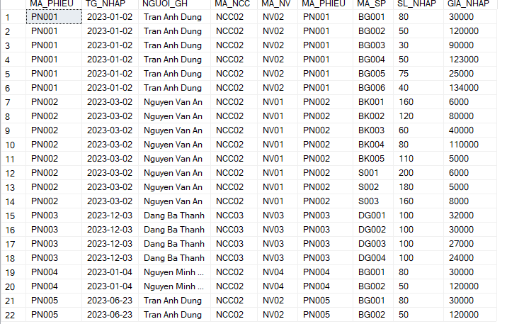
Hình 42: Demo thêm thông tin nhập hàng

5.7.3. Tìm kiếm phiếu nhập hàng dựa trên thông tin phiếu nhập hàng
SELECT *
FROM t_PHIEUNHAP
INNER JOIN t_NHAP
ON t_NHAP.MA_PHIEU = t_PHIEUNHAP.MA_PHIEU
WHERE MA_PHIEU ='PN001'
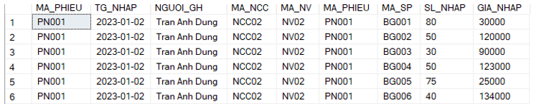
Hình 43: Demo tìm kiếm thông tin phiếu nhập hàng

5.8. Quy định

5.8.1. Hiển thị quy định
SELECT *
FROM t_QUYDINH
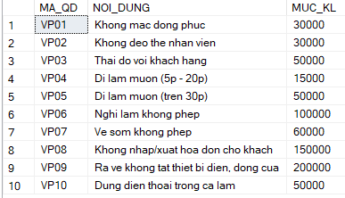
Hình 44: Demo hiển thị quy định.

5.8.2. Cập nhật (thêm, sửa, xóa) thông tin quy định: Thêm quy định mới hoặc xóa, sửa những quy định hiện có
- Thêm:
INSERT INTO t_QUYDINH VALUES
('VP011', 'Di nha ve sinh cua khách', '100000')
SELECT *
FROM t_QUYDINH
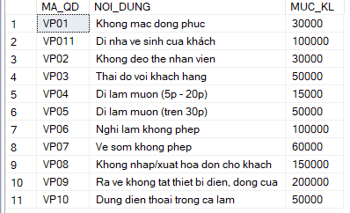
Hình 45: Demo thêm thông tin quy định
- Chỉnh sửa:
UPDATE t_QUYDINH
SET MUC_KL='200000'
WHERE MA_QD ='VP011'
SELECT *
FROM t_QUYDINH
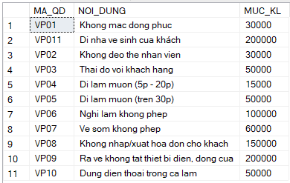
Hình 46: Demo chỉnh sửa thông tin quy định
- Xóa:
DELETE t_QUYDINH
WHERE MA_QD ='VP011'
SELECT *
FROM t_QUYDINH
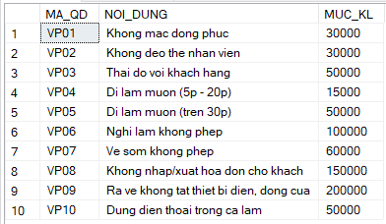
Hình 47: Demo xóa thông tin quy định

5.8.3. Tìm kiếm quy định dựa vào thông tin quy định
Tìm kiếm quy định dựa vào mã quy định:
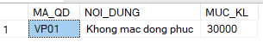
Hình 48: Demo tìm quy định bằng mã quy định

5.9. Chấm công

5.9.1. Hiển thị bảng chấm công
SELECT * FROM t_CHAMCONG
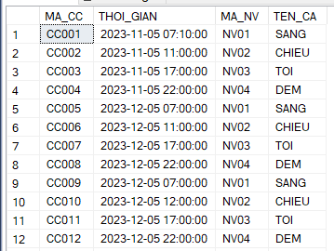
Hình 49: Demo hiển thị chấm công

5.9.2. Chỉnh sửa (thêm) thông tin chấm công
- Thêm
INSERT INTO t_CHAMCONG VALUES
('CC013', '2023-06-23 7:10:00 AM', 'NV01', 'SANG')
SELECT * FROM t_CHAMCONG
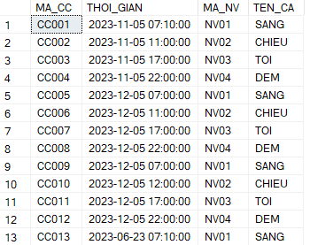
Hình 50: Demo thêm chấm công

5.9.3. Tìm kiếm chấm công dựa vào thông tin chấm công
SELECT * FROM t_CHAMCONG
WHERE MA_CC = 'CC012'
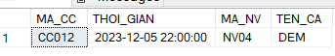
Hình 51: Demo tìm chấm công

5.10. Biên bản.

5.10.1. Hiển thị biên bản đã lập
SELECT *
FROM t_BIENBAN
INNER JOIN t_QUYDINH
ON t_BIENBAN.MA_QD = t_QUYDINH.MA_QD
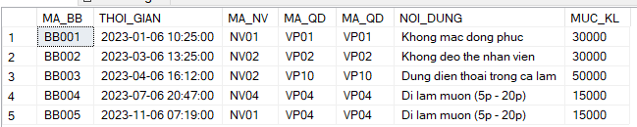
Hình 52: Demo hiển thị các biên bản đã lập

5.10.2. Cập nhật (thêm, xóa, sửa) thông tin biên bản: Lập thêm biên bản mới hoặc sửa, xóa thông tin các biên bản hiện có.
- Thêm:
INSERT INTO t_BIENBAN VALUES
('BB006', '11/6/2023 10:25:00 AM', 'NV01', 'VP04')
SELECT *
FROM t_BIENBAN
INNER JOIN t_QUYDINH
ON t_BIENBAN.MA_QD = t_QUYDINH.MA_QD
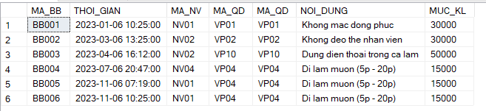
Hình 53: Demo thêm biên bản
- Chỉnh sửa:
UPDATE t_BIENBAN
SET MA_NV='NV02'
WHERE MA_BB='BB006'
SELECT *
FROM t_BIENBAN
INNER JOIN t_QUYDINH
ON t_BIENBAN.MA_QD = t_QUYDINH.MA_QD
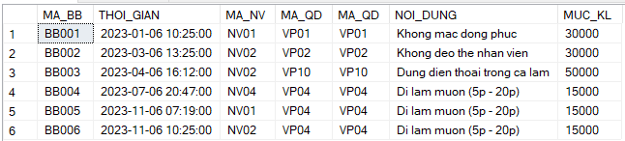
Hình 54: Demo chỉnh sửa thông tin biên bản
- Xóa:
DELETE FROM t_BIENBAN
WHERE MA_BB='BB006'
SELECT *
FROM t_BIENBAN
INNER JOIN t_QUYDINH
ON t_BIENBAN.MA_QD = t_QUYDINH.MA_QD
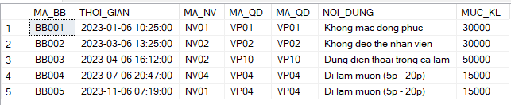
Hình 55: Demo xóa thông tin biên bản

5.10.3. Tìm kiếm biên bản dựa vào thông tin biên bản
- Tìm kiếm biên bản dựa vào mã biên bản:
SELECT *
FROM t_BIENBAN
INNER JOIN t_QUYDINH
ON t_BIENBAN.MA_QD = t_QUYDINH.MA_QD
WHERE MA_BB='BB001'
Hình 56: Demo tìm biên bản bằng mã biên bản

5.11. Báo cáo

5.11.1. Báo cáo doanh thu lợi nhuận
Vốn:
SELECT SUM(t_NHAP.GIA_NHAP * t_NHAP.SL_NHAP) AS VON
FROM t_NHAP
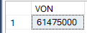
Hình 57: Demo báo cáo vốn
Tổng doanh thu:
SELECT SUM(TONG_HD) AS TONG_DOANH_THU
FROM t_HOADON
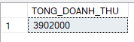
Hình 58: Demo báo cáo tổng doanh thu
Tổng lãi:
SELECT SUM((t_SANPHAM.GIA_BAN -t_NHAP.GIA_NHAP)*t_BAN.SL_SP) AS LAI
FROM t_BAN
INNER JOIN t_NHAP ON t_BAN.MA_SP = t_NHAP.MA_SP
INNER JOIN t_SANPHAM ON t_BAN.MA_SP = t_SANPHAM.MA_SP
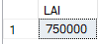
Hình 59: Demo báo cáo tổng lãi

5.11.2. Báo cáo các sản phẩm có doanh số bán cao, thấp
Top 5 sản phẩm có doanh số bán cao:
SELECT TOP 5 t_SANPHAM.TEN_SP, t_BAN.SL_SP
FROM t_BAN
INNER JOIN t_SANPHAM ON t_BAN.MA_SP = t_SANPHAM.MA_SP
ORDER BY t_BAN.SL_SP DESC
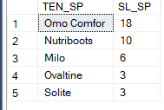
Hình 60: Demo báo cáo các sản phẩm có doanh số bán cao
Top 5 sản phẩm có doanh số bán thâp:
SELECT TOP 5 t_SANPHAM.TEN_SP, t_BAN.SL_SP
FROM t_BAN
INNER JOIN t_SANPHAM ON t_BAN.MA_SP = t_SANPHAM.MA_SP
ORDER BY t_BAN.SL_SP
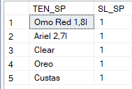
Hình 61: Demo báo cáo các sản phẩm có doanh số bán thấp

5.11.3. Báo cáo số lần chấm công của nhân viên
SELECT MA_NV,count(*) AS SO_LAN_CC
FROM t_CHAMCONG
GROUP BY MA_NV
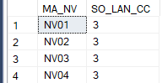
Hình 62: Demo báo cáo số lần chấm công nhân viên

5.11.4. Báo cáo số lần vi phạm quy định của nhân viên
SELECT MA_NV,count(*) AS SO_LAN_VP
FROM t_BIENBAN
GROUP BY MA_NV
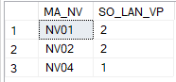
Hình 63: Demo báo cáo số lần vi phạm quy định của nhân viên

5.11.5 Báo cáo lương nhân viên
Công thức tính lương nhân viên:
Tổng lương = Tổng tiền công – Tổng tiền phạt vi phạm quy định
Tổng tiền công = $\sum_{i=1}^{n}{W_{i}}$ (W: tiền công của ca làm việc tương ứng)
Tổng tiền phạt vi phạm quy định = $\sum_{i=1}^{n}{P_{i}}$ (P: Tiền phạt vi phạm quy đinh)
Tổng tiền công:
SELECT t_CHAMCONG.MA_NV ,SUM(t_CALAMVIEC.TIEN_CONG) AS Tong_Tien_Cong
FROM t_CHAMCONG
INNER JOIN t_CALAMVIEC ON t_CHAMCONG.TEN_CA = t_CALAMVIEC.TEN_CA
GROUP BY t_CHAMCONG.MA_NV
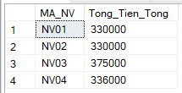
Hình 64: Demo báo cáo tổng tiền công
Tổng tiền phạt:
SELECT MA_NV , SUM(t_QUYDINH.MUC_KL) AS PHAT
FROM t_BIENBAN
INNER JOIN t_QUYDINH ON t_BIENBAN.MA_QD = t_QUYDINH.MA_QD
GROUP BY MA_NV
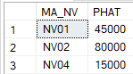
Hình 65: Demo báo cáo tổng tiền phạt
Tổng lương:
SELECT *,tien_cong.tien_cong - ISNULL(phat.phat,0) AS TONG_LUONG
FROM
(SELECT t_CHAMCONG.MA_NV ,SUM(t_CALAMVIEC.TIEN_CONG) AS tien_cong
FROM t_CHAMCONG
INNER JOIN t_CALAMVIEC ON t_CHAMCONG.TEN_CA = t_CALAMVIEC.TEN_CA
GROUP BY t_CHAMCONG.MA_NV) AS tien_cong
FULL OUTER JOIN
(SELECT MA_NV , SUM(t_QUYDINH.MUC_KL) AS phat
FROM t_BIENBAN
INNER JOIN t_QUYDINH ON t_BIENBAN.MA_QD = t_QUYDINH.MA_QD
GROUP BY MA_NV) as phat
ON tien_cong.MA_NV = phat.MA_NV
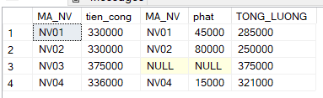
Hình 66: Demo báo cáo tổng lương

5.11.6 Báo cáo tổng doanh thu trong một thời gian nhất định
SELECT SUM(TONG_HD) AS TONG
FROM t_HOADON
WHERE THOI_GIAN >= '2023-10-05' AND THOI_GIAN <= '2023-11-05'
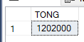
Hình 67: Demo báo cáo doanh thu trong tổng thời gian nhất định

6. Đánh giá thiết kế CSDL.

6.1. Ưu điểm:
Mô tả được hầu hết các khía cạnh nghiệp vụ của bài toán.
Phân tích thiết kế bài toán một cách đầy đủ, theo quy trình được học hướng cấu trúc.
Thiết kế CSDL quan hệ để lưu trữ dữ liệu.
Hệ thống có tương đối đầy đủ các chức năng chính: Cập nhật, lưu trữ, tìm kiếm, hiển thị thống tin cần thiết, báo cáo thống kê để quản lý cửa hàng tiện lợi.
Dữ liệu có tính tự cập nhật.

6.2. Nhược điểm:
Bảo mật dữ liệu chưa cao.
Chỉ áp dụng với quy mô là cửa hàng tiện lợi hoặc nhỏ hơn.
Vẫn còn thiếu một số chức năng như: Cho phép chủ cửa hàng tự cài đặt các chương trình khuyến mãi mong muốn,…

6.3. Hướng phát triển:
Tiếp tục nghiên cứu trau dồi kiến thức, đặc biệt là cơ sở dữ liệu và kỹ thuật lập trình để giải quyết các khuyết điểm trên.
Nghiên cứu sâu hơn về tinh tiến hóa của dữ liệu cũng như tinh chỉnh để tránh dư thừa
Đề ra những phương án sao lưu dữ liệu để tránh những sự cố đáng tiếc xảy ra gây thất thoát, rò rỉ dữ liệu
Xây dựng một hệ thống bảo mật dữ liệu tốt để bảo vệ hệ thống.
Xây dựng một giao diện người dùng trực quan, thân thiện với người dùng (Giao diện đồ họa).

7. Tài liệu tham khảo.
[1] Giáo trình cơ sở dữ liệu, ThS Nguyễn Hồng Phương, Trường Đại học Bách Khoa Hà Nội
[2] Tham khảo về cửa hàng tiện lợi: https://www.circlek.com.vn/vi/
[3] Tham khảo nội dung và mẫu thuyết minh: https://123docz.net/document/13821293-do-an-he-co-so-du-lieu-de-tai-quan-ly-quan-net.htm
[4] Tham khảo về hoạt động của cửa hàng tiện lợi: https://www.gosell.vn/blog/cua-hang-tien-loi-la-gi-phan-biet-cua-hang-tien-loi-va-sieu-thi-mini/#Quan_ly_chuoi_cua_hang_de_dang_va_hieu_qua_voi_GoSELL
[5] Tài liệu hướng dẫn đồ án HCSDL, Đại học xây dựng Hà Nội, GV Nguyễn Hồng Hạnh.

8. Phụ lục

8.1. Câu lệnh cài đặt CSDL.
CREATE DATABASE PROJECT_QLCUAHANG
USE PROJECT_QLCUAHANG

-- =========================== TABLE ===================================
--1
CREATE TABLE t_NHACC (
MA_NCC varchar(5) PRIMARY KEY,
TEN_NCC nvarchar(20) NOT NULL,
SDT varchar(15) NOT NULL,
DIA_CHI nvarchar(50) NOT NULL,
EMAIL varchar(50),
)
--2
CREATE TABLE t_NHANVIEN (
MA_NV varchar(5) PRIMARY KEY,
TEN_NV nvarchar(20) NOT NULL,
CHUC_VU nvarchar(10) NOT NULL,
GT nvarchar(5) NOT NULL,
NGAY_SINH DATE,
SDT varchar(15) NOT NULL,
DIA_CHI nvarchar(50),
EMAIL varchar(50) NOT NULL,
CCCD varchar(15) NOT NULL,
)
--3
CREATE TABLE t_LOAISP (
TEN_LOAISP varchar(10) PRIMARY KEY,
VI_TRI varchar(5) NOT NULL,
)
--4
CREATE TABLE t_SANPHAM (
MA_SP varchar(5) PRIMARY KEY,
TEN_SP nvarchar(20) NOT NULL,
GIA_BAN INT NOT NULL,
DON_VI nvarchar(10) NOT NULL,
SL_CON SMALLINT NOT NULL,
TEN_LOAISP varchar(10) NOT NULL,
CONSTRAINT FK_SANPHAM FOREIGN KEY(TEN_LOAISP) REFERENCES t_LOAISP(TEN_LOAISP)
)
--5
CREATE TABLE t_PHIEUNHAP (
MA_PHIEU varchar(5) PRIMARY KEY,
TG_NHAP DATE NOT NULL,
NGUOI_GH nvarchar(20),
MA_NCC varchar(5) NOT NULL,
MA_NV varchar(5) NOT NULL,
CONSTRAINT FK_PHIEUNHAP1 FOREIGN KEY(MA_NCC) REFERENCES t_NHACC(MA_NCC),
CONSTRAINT FK_PHIEUNHAP2 FOREIGN KEY(MA_NV) REFERENCES t_NHANVIEN(MA_NV)
)
--6
CREATE TABLE t_NHAP (
MA_PHIEU varchar(5) NOT NULL,
MA_SP varchar(5) NOT NULL,
SL_NHAP SMALLINT NOT NULL,
GIA_NHAP INT NOT NULL,
CONSTRAINT PK_NHAP PRIMARY KEY(MA_PHIEU, MA_SP),
CONSTRAINT FK_NHAP1 FOREIGN KEY(MA_PHIEU) REFERENCES t_PHIEUNHAP(MA_PHIEU),
CONSTRAINT FK_NHAP2 FOREIGN KEY(MA_SP) REFERENCES t_SANPHAM(MA_SP)
)
--7
CREATE TABLE t_THE (
HANG_THE varchar(10) PRIMARY KEY,
TONG_TL_YC INT NOT NULL,
MUC_UD FLOAT NOT NULL
)
--8
CREATE TABLE t_KHACHHANG (
SDT_KH varchar(15) PRIMARY KEY,
TEN_KH nvarchar(20) NOT NULL,
TONG_TL INT DEFAULT '0',
HANG_THE varchar(10),
CONSTRAINT FK_KHACHHANG FOREIGN KEY(HANG_THE) REFERENCES t_THE(HANG_THE)
)
--9
CREATE TABLE t_HOADON (
MA_HD varchar(5) PRIMARY KEY,
THOI_GIAN DATE NOT NULL,
TONG_HD INT NOT NULL,
SDT_KH varchar(15) NOT NULL,
MA_NV varchar(5) NOT NULL,
CONSTRAINT FK_HOADON1 FOREIGN KEY(SDT_KH) REFERENCES t_KHACHHANG(SDT_KH),
CONSTRAINT FK_HOADON2 FOREIGN KEY(MA_NV) REFERENCES t_NHANVIEN(MA_NV)
)
--10
CREATE TABLE t_BAN (
MA_HD varchar(5) NOT NULL,
MA_SP varchar(5) NOT NULL,
SL_SP SMALLINT NOT NULL,
CONSTRAINT PK_BAN PRIMARY KEY(MA_HD, MA_SP),
CONSTRAINT FK_BAN1 FOREIGN KEY(MA_HD) REFERENCES t_HOADON(MA_HD),
CONSTRAINT FK_BAN2 FOREIGN KEY(MA_SP) REFERENCES t_SANPHAM(MA_SP)
)

--11
CREATE TABLE t_CALAMVIEC (
TEN_CA varchar(10) PRIMARY KEY,
GIO_BD TINYINT NOT NULL,
GIO_KT TINYINT NOT NULL,
TIEN_CONG INT NOT NULL,
)
--12
CREATE TABLE t_CHAMCONG (
MA_CC varchar(5) PRIMARY KEY,
THOI_GIAN SMALLDATETIME NOT NULL,
MA_NV varchar(5) NOT NULL,
TEN_CA varchar(10) NOT NULL,
CONSTRAINT FK_CHAMCONG1 FOREIGN KEY(MA_NV) REFERENCES t_NHANVIEN(MA_NV),
CONSTRAINT FK_CHAMCONG2 FOREIGN KEY(TEN_CA) REFERENCES t_CALAMVIEC(TEN_CA)
)
--13
CREATE TABLE t_QUYDINH (
MA_QD varchar(5) PRIMARY KEY,
NOI_DUNG nvarchar(50) NOT NULL,
MUC_KL INT NOT NULL
)
--14
CREATE TABLE t_BIENBAN (
MA_BB varchar(5) PRIMARY KEY,
THOI_GIAN SMALLDATETIME NOT NULL,
MA_NV varchar(5) NOT NULL,
MA_QD varchar(5) NOT NULL,
CONSTRAINT FK_BIENBAN1 FOREIGN KEY(MA_NV) REFERENCES t_NHANVIEN(MA_NV),
CONSTRAINT FK_BIENBAN2 FOREIGN KEY(MA_QD) REFERENCES t_QUYDINH(MA_QD)
)
ALTER TABLE t_HOADON

